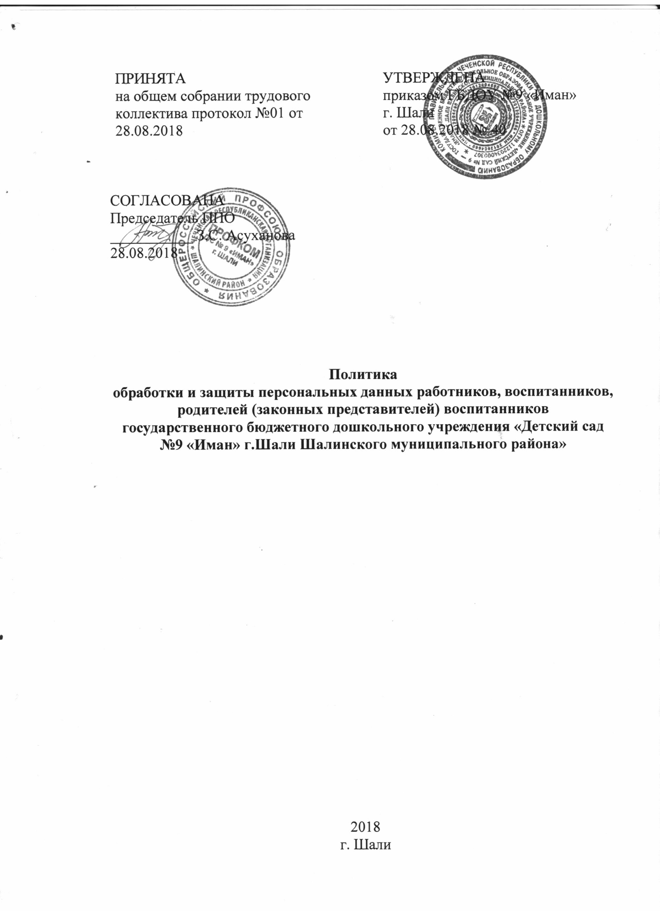

Политика Государственного бюджетного дошкольного образовательного учреждения «Детский сад №9 «Иман» г. Шали Шалинского муниципального района» (далее ОУ) в отношении обработки персональных данных направлена на обеспечение защиты прав и свобод человека и гражданина при обработке его персональных данных в учреждении, в том числе защиты прав на неприкосновенность частной жизни, личную и семейную тайну.
1. Общие положения
1.1. Настоящая Политика в отношении обработки персональных данных (далее по тексту
- Политика) разработана в соответствии с Конституцией РФ, Федеральным законом от 27
июля 2006 г. N 152-ФЗ "О персональных данных" (Собрание законодательства
Российской Федерации, 2006, N 31, ст. 3451; 2009, N 48, ст. 5716; N 52, ст. 6439; 2010, N
27, ст. 3407; N 31, ст. 4173, ст. 4196; N 49, ст. 6409; N 52, ст. 6974) (далее - Федеральный
закон "О персональных данных"), Постановлением Правительства Российской
Федерации от 15 сентября 2008 г. N 687 "Об утверждении Положения об особенностях
обработки персональных данных, осуществляемой без использования средств
автоматизации" (Собрание законодательства Российской Федерации, 2008, N 38, ст.
4320), Постановлением Правительства Российской Федерации от 17 ноября 2007 г. N
781 "Об утверждении Положения об обеспечении безопасности персональных данных
при их обработке в информационных системах персональных данных" (Собрание
законодательства Российской Федерации, 2007, N 48, ст. 6001).
1.2. Настоящая Политика общедоступна и подлежит размещению на официальном сайте государственного бюджетного дошкольного образовательного учреждения «Детский сад №9 «Иман» г. Шали Шалинского муниципального района»
1.3. Настоящая Политика подлежит изменению, дополнению в случае появления новых законодательных актов и специальных нормативных документов по обработке и защите персональных данных.
1.4. Политика разработана в целях обеспечения реализации требований законодательства в области обработки персональных данных.
1.5. Настоящая Политика определяет принципы, порядок и условия обработки персональных данных работников государственного бюджетного дошкольного образовательного учреждения «Детский сад №9 «Иман» г. Шали Шалинского муниципального района»
воспитанников, родителей, родственников, имеющих отношение к воспитанию несовершеннолетних, чьи персональные данные обрабатываются учреждением.
2. Цели, субъекты, состав персональных данных, обрабатываемых ДОУ
с целью обеспечения защиты прав и свобод человека и гражданина при обработке его персональных данных, в том числе защиты прав на неприкосновенность частной жизни, личную и семейную тайну, осуществления деятельности оператора связи, организации кадрового учета учреждения, ведения кадрового делопроизводства с соблюдением законов и иных нормативно-правовых актов, в т.ч. в сфере налогового законодательства (в связи с исчислением и уплатой налога на доходы физических лиц, а также единого социального налога), пенсионного законодательства (при формировании и представлении персонифицированных данных о каждом получателе доходов, учитываемых при начислении страховых взносов на обязательное пенсионное страхование и обеспечение, заполнении первичной статистической документации), трудового законодательства, заключения договора об образовании по образовательным программам дошкольного образования с родителями воспитанников на оказание воспитанникам образовательных услуг в рамках реализации основной образовательной программы дошкольного образования учреждение осуществляет обработку следующих персональных данных:
- фамилия, имя, отчество, дата и место рождения, адрес регистрации, место жительства и реквизиты основного документа, удостоверяющего личность гражданина, ИНН, данные страхового свидетельства, номер телефона, адрес электронной почты;
- фамилия, имя, отчество, реквизиты документа, удостоверяющего личность представителя юридического лица;
- фамилия, имя, отчество, дата и место рождения родителей воспитанников;
- фамилия, имя, отчество, место жительства, телефон родственников воспитанников;
- фамилия, имя, отчество, дата и место рождения воспитанников учреждения;
- свидетельство о рождении ребенка;
- свидетельство о рождении старших детей;
- информация, содержащаяся в медицинской карте воспитанника;
- данные полиса медицинского страхования;
- № страхового свидетельства государственного пенсионного страхования воспитанника;
- реквизиты лицевого банковского счета;
- сведения о состоянии здоровья;
- биометрические данные (фотографическое изображение);
- семейное, социальное, имущественное положение, гражданство, образование, квалификация, профессия, сведения о воинском учете работников учреждения, сведения об отсутствии судимости, сведения о прохождении медицинских осмотров, сведения о повышении квалификации и обучении различного уровня, реквизиты банковского счета;
- фамилия, имя, отчество, дата и место рождения, адрес регистрации, место жительства и реквизиты основного документа, удостоверяющего личность гражданина, ИНН, данные страхового свидетельства, номер телефона, адрес электронной почты, биометрические данные (фотографическое изображение);
принадлежащих:
- работникам, состоящим в трудовых отношениях с ДОУ, представителям юридического лица, состоящим в договорных и иных гражданско-правовых отношениях с ДОУ.
3. Принципы и условия обработки персональных данных.
Обработка персональных данных производится на основе соблюдения принципов:
- законности и справедливости целей и способов обработки персональных данных;
- соответствия целей обработки персональных данных целям, заранее определенным и заявленным при сборе персональных данных;
- соответствия объема и характера обрабатываемых персональных данных, способов обработки персональных данных целям обработки персональных данных;
- достоверности персональных данных, их достаточности для целей обработки, недопустимости обработки персональных данных, избыточных по отношению к целям, заявленным при сборе персональных данных;
- недопустимости объединения созданных для несовместимых между собой целей баз данных, содержащих персональные данные;
- хранения персональных данных в форме, позволяющей определить субъекта персональных данных, не дольше, чем этого требуют цели их обработки;
- уничтожения по достижении целей обработки персональных данных или в случае утраты необходимости в их достижении.
4. Условия обработки персональных данных
Обработка персональных данных осуществляется путем сбора, хранения, систематизации, накопления, изменения, уточнения, использования, распространения, обезличивания, блокирования, уничтожения персональных данных. Используется смешанный (автоматизированный и неавтоматизированный) способ обработки персональных данных с передачей по внутренней сети и с передачей по сети Интернет. Трансграничная передача персональных данных не осуществляется.
В своей деятельности по обработке персональных данных ДОУ руководствуется действующим законодательством о персональных данных, настоящей Политикой и иными внутренними локальными нормативными актами, посвященными вопросам обработки персональных данных и устанавливающим правила доступа к персональным данным.
принимает на себя обязательства по обеспечению целостности и сохранности персональных данных субъектов персональных данных. Для данных целей ДОУ принимает необходимые организационные и технические меры для защиты персональных данных, используя при этом общепринятые методы и средства безопасности для обеспечения защиты информации от неправомерного или случайного доступа к ней, уничтожения, изменения, блокирования, копирования, несанкционированного распространения, а также иных неправомерных действий со стороны третьих лиц.
Передача персональных данных третьим лицам осуществляется в рамках установленной законодательством процедуры.
5. Перечень мер по обеспечению безопасности персональных данных при их обработке.
ДОУ предпринимает необходимые организационные и технические меры для обеспечения безопасности персональных данных от случайного или несанкционированного доступа, уничтожения, изменения, блокирования доступа и других несанкционированных действий:
- назначен ответственный за организацию обработки персональных данных и обеспечение безопасности персональных данных;
- приняты локальные акты, определяющие политику в отношении обработки персональных данных, локальные акты по вопросам обработки персональных данных, а также локальные акты, устанавливающие процедуры, направленные на предотвращение и выявление нарушений законодательства Российской Федерации;
- работники учреждения, непосредственно осуществляющие обработку персональных данных, ознакомлены с положениями законодательства Российской Федерации о персональных данных, в том числе с требованиями к защите персональных данных, документами, определяющими политику оператора в отношении обработки персональных данных, локальными актами по вопросам обработки персональных данных;
- разграничен доступ сотрудников к персональным данным согласно должностным обязанностям;
- ведется учет машинных носителей (ПК), которые закреплены за конкретными работниками.
- ограничен доступ в помещения и к техническим средствам, позволяющим осуществлять обработку персональных данных;
- используются средства антивирусной защиты, защиты от несанкционированного доступа.
6. Права субъектов персональных данных.
6.1. Субъект персональных данных имеет право на получение сведений об обработке его
персональных данных.
6.2. Субъект персональных данных вправе требовать от Оператора, который их обрабатывает, уточнения этих персональных данных, их блокирования или уничтожения в случае, если они являются неполными, устаревшими, неточными, незаконно полученными или не могут быть признаны необходимыми для заявленной цели обработки, а также принимать предусмотренные законом меры по защите своих прав.
6.3. Для реализации своих прав и защиты законных интересов субъект персональных данных имеет право обратиться к Оператору. Тот рассматривает любые обращения и жалобы со стороны субъектов персональных данных, тщательно расследует факты нарушений и принимает все необходимые меры для их немедленного устранения, наказания виновных лиц и урегулирования спорных и конфликтных ситуаций в досудебном порядке.
7. Заключительные положения.
Контроль исполнения требований настоящей Политики осуществляется ответственным за организацию обработки и обеспечение безопасности персональных данных учреждения. Ответственность должностных лиц учреждения, имеющих доступ к персональным данным, за невыполнение требований норм, регулирующих обработку и защиту персональных данных, определяется в соответствии с законодательством Российской Федерации и внутренними документами ДОУ
Обращения по всем вопросам, связанным с настоящей Политикой, принимаются:
- путем личного обращения по адресу: 366300 ЧР. г. Шали ул. Мельничная 71.

